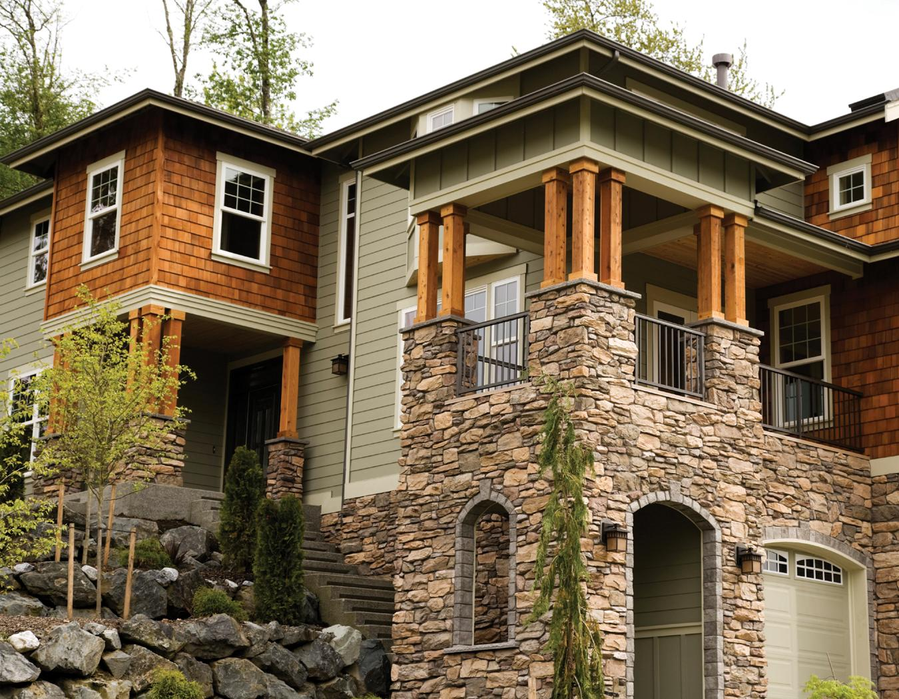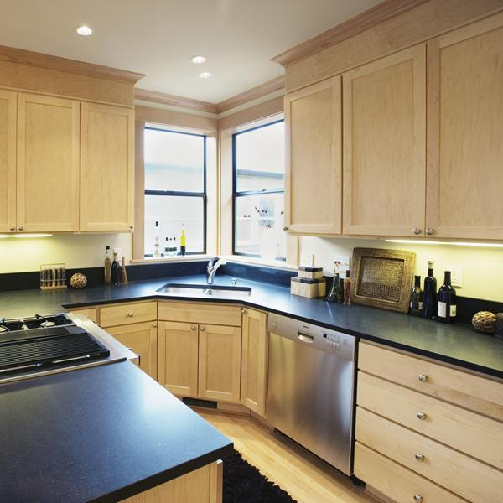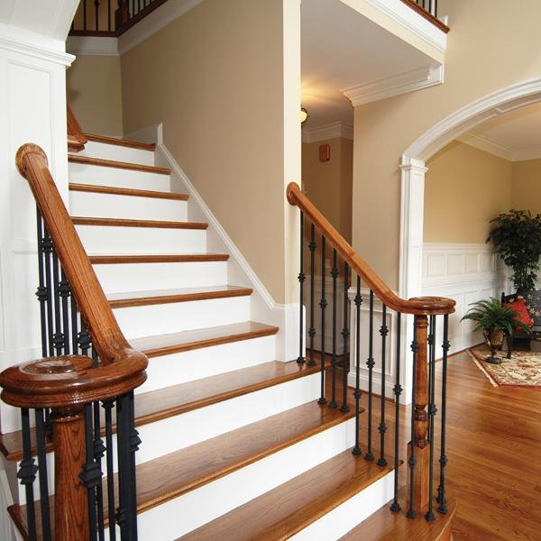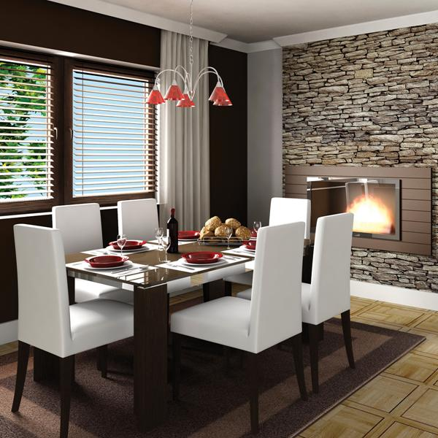

***€ 000.000***

***huis***

ONROEREND GOED

*Bijzonder familiehuis met meerdere verdiepingen*

*openen*

Weergave

**VANDAAG**

**0123-456 7890**

www.uwwebsite.nl

BEDRIJF